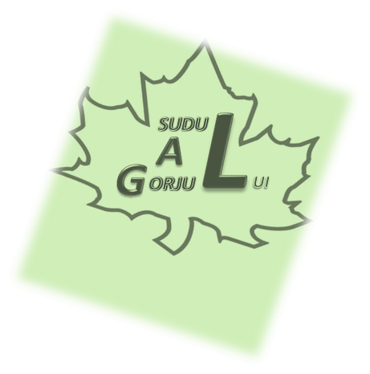**Asociația Grup de Acțiune Locală - Sudul Gorjului**

**Sediu: Oraș Turceni, str. Sf. Ilie, nr. 44 A, jud. Gorj**

**Telefon 0744.697.582 email: galsudulgorjului@yahoo.com**

***HOTARARE NR. 20/2018***

***Consiliul Director al Asociatiei Grup de Acțiune Locală - Sudul Gorjului, intrunit in sedinta ordinara in data de 11.07.2018***

***Avand in vedere****:*

* *HOTARÂREA ADUNĂRII GENERALE A MEMBRILOR ASOCIAȚIEI din data de 28.07.2016 si Actul Constitutiv aprobat prin Încheiere Judecătorească nr. 4868/2016 din data de 24 august 2016*

***În temeiul:***

* *Prevederilor Ordonanței de Guvern nr. 26/2000 cu privire la Asociații și Fundații (publicată în Monitorul Oficial nr. 39 din 31 Ianuarie 2000),*
* *Regulamentului nr. 1305 / 2013 al Parlamentului European, privind sprijinul de dezvoltare rurală acordat din Fondul European agricol pentru dezvoltare rurală,*
* *Statutului Asociației Grupul de Acțiune Locală Ștefan cel Mare Iași, Art. 27, paragraful 4.*

*Având în vedere implementarea Strategiei de Dezvoltare Locală, Submăsura 19.2, „Sprijin pentru implementarea acțiunilor în cadrul strategiei de dezvoltare localăˮ,*

***Analizand*** *raportul nr. 292/04.07.2018 prin care Compartimentul Administrativ al Asociatiei G.A.L. Sudul Gorjului prin Manager propune emiterea unei Hotarari a Consiliului Director;*

***HOTARASTE:***

***Art. 1*** *. Se aproba Prelungirea Apelului de selecție proiecte pentru M 3.2/6B „Servicii sociale îmbunătățite în teritoriul Grupului de Acțiune Locală”, Numărul de referință al sesiunii de selecție a proiectelor 1/2018 M3.2/6B: 13.04.2018 – 13.07.2018, cu perioada 13.07.2018 - 13.10.2018. Astfel, perioada completă a sesiunii de depunere pentru măsura 3.2/6B „Servicii sociale îmbunătățite în teritoriul Grupului de Acțiune Locală” devine 13.04.2018 – 13.10.2018.*

***Art. 2.*** *Se aproba Prelungirea Apelului de selecție proiecte pentru* *M3.3/6B „Integrarea minorităților locale”, Numărul de referință al sesiunii de selecție a proiectelor: 1/2018 M3.3/6B: 13.04.2018 – 13.07.2018, cu perioada 13.07.2018 - 13.10.2018. Astfel, perioada completă a sesiunii de depunere pentru măsura M3.3/6B „Integrarea minorităților locale” devine 13.04.2018 – 13.10.2018..*

***Art. 3****. Prezenta Hotarare se va aduce la cunoştinţa Asociaţiei, celorlalţi membri ai consiliului director ce nu au fost prezenţi la şedinţă şi, la cerere, membrilor Asociaţiei.*

*Adoptata azi, 11.07.2018*

*Turceni, Judetul Gorj*

*Președinte   
Comitet Director GAL Sudul Gorjului,*

*Iordache Ion*

*Prezenta hotărâre a fost adoptată cu votul a 4 din cei 5 membri ai Consiliului Director al Asociaţiei GRUPUL DE ACŢIUNE LOCALĂ SUDUL GORJULUI.*